6种肥胖体型的6种针对办法！看看你属于哪一种？

肥胖并不是一个单纯的概念，即便是相同身高，相同体重的胖纸，胖的部位也很有可能不同，因此减肥也需要不同的方式。

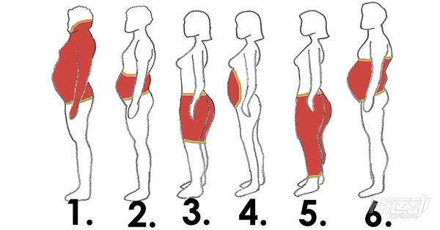

而且，研究者从大量的实例中找出了肥胖的主要原因。

这次研究调查了4000名成年肥胖者，研究者发现了导致肥胖的6大规律。

年轻健康的女性：肥胖的年轻女性并不多，赘肉集中情况多为图中2号。

酗酒男性：肥胖的年轻男性也不多，但饮酒者中肥胖者居多

焦虑，幸福感较低的中年女性：精神上有压力的女性，但生活富足。

富裕，健康的老人：健康情况不错，但是饮酒过度，血压高容易导致肥胖。

有疾病，但幸福感不错的老人：身患一些慢性疾病，比如骨质疏松，但生活健康，幸福。

身体情况极为不好：经济困难，身患多种慢性病的人群反而易肥胖

这项研究对减肥，及治疗肥胖相关症状的贡献非常大，根据这个结果，我们能够针对性地给出意见。

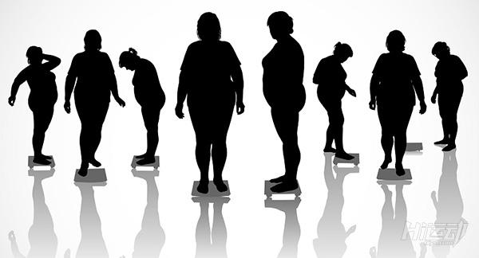

根据这项研究，我们能更合理地通过改变生活规律来减少我们身上的赘肉，而并非简单的，哪胖练哪。

首先，要知道，你的脂肪也分为两种：男性脂肪（Android Fat）和女性脂肪（Gynoid Fat）。

男性脂肪主要是肚子上的脂肪，所谓将军肚。

女性脂肪主要是臀部的脂肪，对女性而言，这样的脂肪能够为生育提供养分。

所以不同的肥胖需要用不同的训练计划，符合自己身体情况的计划才是最好的计划。

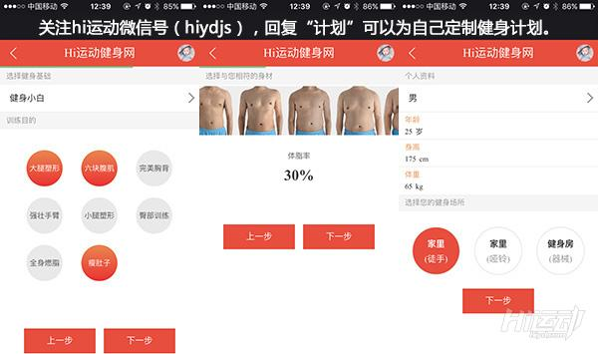

下面我们来看看针对6种不同的肥胖的减脂建议：

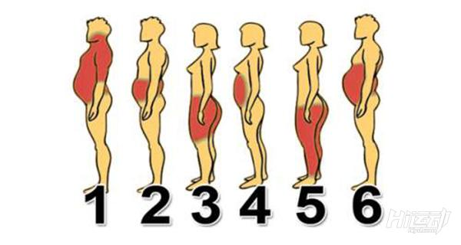

1. 上身赘肉（男性）

这样的肥胖主要原因是吃得太多，动得太少。减肥方法：减少零食，每天锻炼30分钟。

2. 腰部赘肉（男性）

有句老话叫宰相肚里能撑船，然而实际上，宰相肚/将军肚的原因其实是压力过大，焦虑，抑郁。减肥方法：锻炼，减压

3.下身赘肉（女性）

很多女性会面对的一种肥胖问题。减肥方法：有氧锻炼+下半身力量锻炼。要注意，这种肥胖很难减，有必要请多咨询健身顾问/医生。

4.小腹赘肉（男性）

造成这样的赘肉主要原因是饮酒，或有呼吸问题。减肥方法：少喝酒，多做呼吸练习，适当的呼吸法甚至相当于一个全身动作。

5.下身赘肉，小腿赘肉（女性）

孕妇容易在下身积累赘肉，腿部容易肿胀。减肥方法：游泳和各类水中运动，降低腿部和足部压力的练习，比如坐姿抬腿。

6.腹部及背部赘肉（男性）

这样的肥胖主要也是由缺乏运动引起的。锻炼是最好的办法，能够降低血压，另外，这种肥胖切忌节食，应该将饮食习惯改为少吃多餐。